Câu **1**: [TH]

Hãy chọn đáp án đúng để điền vào ô trống.  
Quan sát hình vẽ.  
Số cặp cạnh bằng nhau là: [[6]]  
B E = [[CD]];  
B C = [[ED]];  
A C = [[FD]].

Lời giải:

**Bước 1:**

**Lý thuyết:**  
Hình chữ nhật có 4 góc vuông, 2 cạnh dài bằng nhau, hai cạnh ngắn bằng nhau.  
  
Từ hình vẽ các cặp cạnh bằng nhau là: A B = F E ; A C = F D ; A F = B E ; A F = C D ; B E = C D ; B C = E D .  
**Đáp án:**6 , C D , E D , F D .

Câu **2**: [TH]

Điền số thích hợp vào ô trống:  
Trong hình vẽ sau, có [[9]] hình chữ nhật.

Lời giải:

**Bước 1:**

**Lý thuyết:**  
Hình chữ nhật có 4 góc vuông, 2 cạnh dài bằng nhau, hai cạnh ngắn bằng nhau.  
  
Theo lí thuyết các hình chữ nhật là: ABED, BCFE, DENM, EFIN, ACFD, DFIM, ABNM, BCIN, ACIM.  
Vậy ta đếm được 9 hình chữ nhật.  
**Đáp án: 9.**

Câu **3**: [TH]

Điền số thích hợp vào ô trống:  
Cho hình dưới. Biết tứ giác A E F D là hình chữ nhật có chiều dài bằng chiều rộng.  
Vậy hình chữ nhật A B C D có chiều dài là [[6]] c m , chiều rộng là [[4]] c m .  
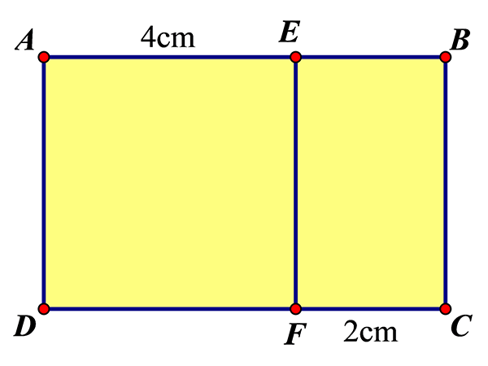

Lời giải:

**Bước 1:**

**Lý thuyết:**  
Hình chữ nhật có 4 góc vuông, 2 cạnh dài bằng nhau, hai cạnh ngắn bằng nhau.  
  
Vì A E F D là hình chữ nhật có chiều dài bằng chiều rộng nên D F = 4 c m , A D = 4 c m .  
Khi đó chiều rộng hình chữ nhật A B C D là 4 c m  
Chiều dài hình chữ nhật A B C D là: D F + F C = 4 + 2 = 6 ( c m ) .  
**Đáp án: 6 , 4.**

Câu **4**: [TH]

Hãy chọn đáp án đúng để điền vào ô trống.  
Cho hình vẽ.  
Biết A B = D C = 6 c m .  
Hình vẽ trên có [[1]] hình chữ nhật.  
Giữ nguyên vị trí của A và C và giảm đồng thời độ dài A B và C D đi 2 c m thì ta có [[1]] hình chữ nhật.

Lời giải:

**Bước 1:**

**Lý thuyết:**  
Hình chữ nhật có 4 góc vuông, 2 cạnh dài bằng nhau, hai cạnh ngắn bằng nhau.  
  
Trên hình vẽ có 1 hình chữ nhật là AECF  
Khi giảm đồng thời độ dài A B và C D đi 2 c m thì độ dài A B và C D khi đó là:  
6 c m − 2 c m = 4 c m .  
Khi đó điểm B trùng trùng điểm E , điểm D trùng điểm F nên cũng chỉ có 1 hình chữ nhật.  
**Đáp án: 1 , 1.**

Câu **5**: [TH]

Điền số thích hợp vào ô trống:  
Cho hình vẽ.  
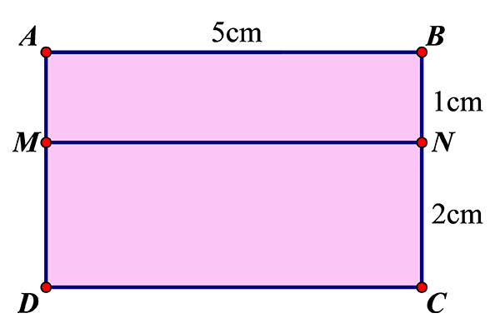  
Hình trên có [[3]] hình chữ nhật.  
Hình chữ nhật M N C D có tổng độ dài các cạnh là [[14]] c m .  
Hình chữ nhật A B C D có tổng độ dài các cạnh là [[16]] c m .  
Tổng độ dài các cạnh của hình chữ nhật A B C D lớn hơn tổng độ dài các cạnh của hình chữ nhật M N C D là [[2]] c m .

Lời giải:

**Bước 1:**

**Lý thuyết:**  
Hình chữ nhật có 4 góc vuông, 2 cạnh dài bằng nhau, hai cạnh ngắn bằng nhau.  
  
Hình trên có 3 hình chữ nhật là: **A B N M , M N C D , A D C D**  
Ta có: A B = M N = D C = 5 c m .  
Tổng độ dài các cạnh của hình chữ nhật M N C D là: 5 + 2 + 5 + 2 = 14 ( c m ) .  
Tổng độ dài các cạnh của hình chữ nhật A B C D là: 5 + 3 + 5 + 3 = 16 ( c m ) .  
Tổng độ dài các cạnh của hình chữ nhật A B C D lớn hơn tổng độ dài các cạnh của hình chữ nhật M N C D là: 16 – 14 = 2 ( c m ) .  
**Đáp án: 3 , 14 , 16 , 2.**

Câu **6**: [TH]

Bạn hãy điền số thích hợp để được đáp án đúng.  
Hình vẽ dưới đây có [[7]] hình vuông

Lời giải:

**Bước 1:**

**Lý thuyết:**Hình vuông có 4 góc vuông và có 4 cạnh bằng nhau.  
  
Đánh các chữ cái in hoa như hình vẽ dưới đây  
Các hình vuông là: A B M K ; B C P O ; C D E N ; M N G H ; K L I J ; A C G J ; B D F H  
**Đáp án: 7**.

Câu **7**: [TH]

Chọn đáp án đúng.  
Tính tổng số đo các cạnh A B , B C , C D trong hình dưới đây:  
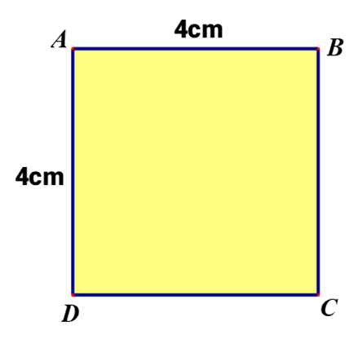

A. 4cm

B. 12cm

C. 16cm D. 20cm

Lời giải:

**Bước 1:**

**Lý thuyết:**Hình vuông có 4 góc vuông và 4 cạnh bằng nhau.  
  
Hình vuông có 4 cạnh bằng nhau, nên tổng số đo các cạnh A B , B C , C D là: 4 + 4 + 4 = 12 ( c m )  
**Đáp án:**  
12 c m

Câu **8**: [TH]

Chọn đáp án đúng để điền vào ô trống.  
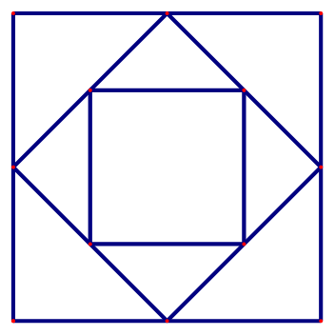  
Trong hình trên có [[3]] hình vuông, [[8]] hình tam giác

Lời giải:

**Bước 1:**

**Lý thuyết:**  
Hình vuông có 4 góc vuông và 4 cạnh bằng nhau.  
  
Ta đếm được trên hình vẽ có 3 hình vuông và 8 hình tam giác.  
**Đáp án:**  
3 , 8

Câu **9**: [TH]

Chọn **tất cả**các đáp án đúng.  
Cho hình vẽ sau, vẽ thêm một đoạn thẳng nào để được hình chữ nhật?  
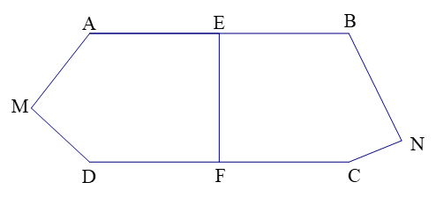

A. Đoạn thẳng MN

B. Đoạn thẳng AD

C. Đoạn thẳng AN

D. Đoạn thẳng BC

Lời giải:

**Bước 1:**

**Lý thuyết:**Hình vuông có 4 góc vuông và 4 cạnh bằng nhau.  
Đáp án là vẽ thêm đoạn thẳng A D hoặc B C .  
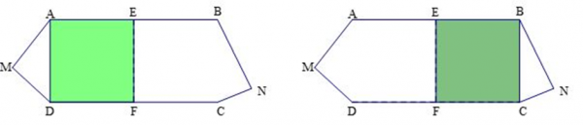  
**Đáp án:**Đoạn thẳng A D **;**Đoạn thẳng B C **.**

Câu **10**: [TH]

Chi và Linh cầm trong tay các miếng bìa hình vuông.  
Chi có 5 miếng bìa cạnh 4 c m  
Linh có 10 miếng bìa cạnh 2 c m  
Mỗi bạn xếp các miếng bìa lại gần nhau theo hàng ngang thành một miếng bìa lớn.  
Hãy so sánh độ dài của miếng bìa lớn (sau khi ghép lại) của Chi và Linh  
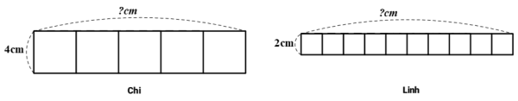

A. Miếng bìa lớn của Chi có chiều dài lớn hơn B. Miếng bìa lớn của Linh có chiều dài lớn hơn C. Miếng bìa lớn của hai bạn có chiều rộng bằng nhau

D. Miếng bìa lớn của hai bạn có chiều dài bằng nhau

Lời giải:

**Bước 1:**

**Lý thuyết:**Hình vuông có 4 góc vuông và có 4 cạnh bằng nhau.  
  
Chiều rộng miếng bìa lớn của Chi là: 4 c m .  
Chiều dài miếng bìa lớn của Chi là:  
4 × 5 = 20 ( c m )  
Chiều rộng miếng bìa lớn của Linh là 2 c m .  
Chiều dài miếng bìa lớn của Linh là:  
2 × 10 = 20 ( c m )  
Vậy miếng bìa lớn của hai bạn có chiều dài bằng nhau.  
**Đáp án:**Miếng bìa lớn của hai bạn có chiều dài bằng nhau.

Câu **11**: [TH]

Chọn đáp án đúng.  
Cho hình vuông A B C D như hình vẽ sau, dùng thước đo độ dài đo hai đường chéo A C và B D .  
Hãy nhận xét về hai đường chéo của hình vuông A B C D .

A. AC>BD B. AC<BD

C. AC=BD

Lời giải:

**Bước 1:**

**Lý thuyết:**Hình vuông có 4 góc vuông và có 4 cạnh bằng nhau.  
  
Học sinh sử dụng thước đo độ dài và rút ra nhận xét.  
**Đáp án:**A C = B D

Câu **12**: [TH]

Điền số thích hợp vào ô trống.  
Cho hình vẽ sau:  
Kẻ thêm một nét trong hình để được hình vuông. Hình vẽ nào dưới đây kẻ đúng.  
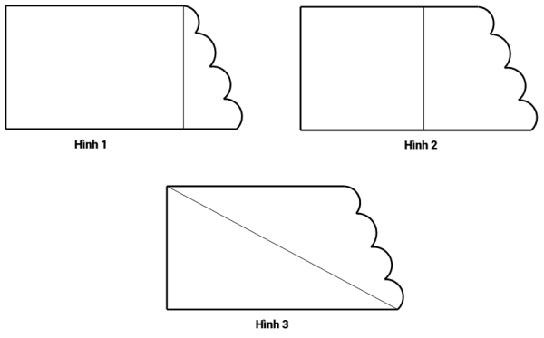  
Hình [[2]] là hình kẻ đúng.

Lời giải:

**Bước 1:**

**Lý thuyết:**Hình vuông có 4 góc vuông và có 4 cạnh bằng nhau.  
  
Hình 1 : Hình sau khi kẻ có 4 góc vuông nhưng 4 cạnh không bằng nhau nên không phải hình vuông  
Hình 2 : Hình sau khi kẻ có 4 góc vuông, 4 cạnh bằng nhau nên là hình vuông  
Hình 3 : Hình sau khi kẻ không có 4 góc vuông cũng không có 4 cạnh bằng nhau nên không phải hình vuông.  
Vậy hình 2 kẻ đúng.  
**Đáp án:  
2**

Câu **13**: [TH]

Cho hình vẽ:  
Bạn hãy sắp xếp theo chiều từ trên xuống các hình vuông theo thứ tự có độ dài cạnh tăng dần.

A B C D

O L T S

A L M N

Lời giải:

**Bước 1:**

**Lý thuyết:**  
Hình vuông có 4 góc vuông và có 4 cạnh bằng nhau.  
  
Quan sát hình ta thấy:  
Độ dài cạnh A O = 1 c m , O B = 3 c m , B L = 2 c m  
Độ dài đoạn thẳng A B là: 1 + 3 = 4 ( c m )  
Độ dài đoạn thẳng O L là: 3 + 2 = 5 ( c m )  
Độ dài đoạn thẳng A L là: 1 + 3 + 2 = 6 ( c m )  
Hình vuông A B C D có độ dài cạnh là A B .  
Hình vuông O L T S có độ dài cạnh là O L .  
Hình vuông A L M N có độ dài cạnh là A L .  
Vì 4 < 5 < 6 nên độ dài cạnh A B < O L < A L  
Thứ tự các hình vuông theo dần độ dài cạnh tăng dần là:  
A B C D , O L T S , A L M N .  
**Đáp án:**  
A B C D  
O L T S  
A L M N

Câu **14**: [TH]

Bạn hãy điền số thích hợp vào ô trống.  
Cho hai hình vuông A B C D và M N P Q như hình vẽ:  
Độ dài cạnh của hình vuông A B C D là [[10]] c m .  
Độ dài đường chéo M P của hình vuông M N P Q là [[10]] c m .

Lời giải:

**Bước 1:**

**Lý thuyết:**Hình vuông có 4 góc vuông và 4 cạnh bằng nhau.  
  
Độ dài cạnh A B là: 5 + 5 = 10 ( c m )  
Nên độ dài cạnh của hình vuông A B C D là 10 c m .  
Ta thấy:  
Đường chéo M P của hình vuông M N P Q bằng độ dài cạnh của hình vuông A B C D .  
Vậy độ dài đường chéo M P của hình vuông M N P Q là 10 c m .  
**Đáp án:  
10  
10**

Câu **15**: [TH]

Bạn hãy điền số thích hợp vào ô trống.  
Hình đã cho có [[1]] hình vuông.

Lời giải:

**Bước 1:**

**Lý thuyết:**  
Hình vuông có 4 góc vuông và 4 cạnh bằng nhau.  
Hình chữ nhật có 4 góc vuông,  có 2 cạnh dài bằng nhau và 2 cạnh ngắn bằng nhau.  
  
Ta có A B C D là hình vuông vì có 4 góc vuông tại đỉnh A , B , C , D và có 4 cạnh bằng nhau đều là 4 c m .  
Hình A L M N là hình chữ nhật vì 4 góc vuông tại các đỉnh A , L , M , N và:  
+) Có hai cạnh dài là A L và M N bằng nhau là: 4 c m + 2 c m = 6 c m ;  
+) Có hai cạnh ngắn là L M và A N bằng nhau là: 4 c m + 1 c m = 5 c m .  
Do đó, hình đã cho có 1 hình vuông.  
Vậy số điền vào ô trống là 1 .  
**Đáp án:  
1**

Câu **16**: [TH]

Bạn hãy điền số thích hợp vào ô trống.  
Cho hình vuông sau:  
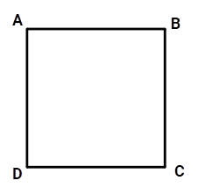  
Sau khi nối đỉnh A và C bằng 1 đoạn thẳng thì hình vuông trên có [[4]] góc vuông, [[4]] góc không vuông.

Lời giải:

**Bước 1:**

**Lý thuyết:**  
Hình chữ nhật. Hình vuông.  
  
Hình vuông là hình có 4 góc vuông.  
Khi nối điểm A và điểm C bằng một đoạn thẳng thì:  
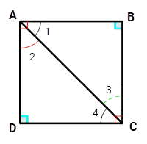  
Khi đó sẽ tạo thành 4 góc mới là:  
Góc không vuông đỉnh A cạnh A D và A C .  
Góc không vuông đỉnh A cạnh A C và A B .  
Góc không vuông đỉnh C cạnh C D và C A .  
Góc không vuông đỉnh C cạnh C A và C B .  
Vậy sau khi nối đỉnh A và C bằng 1 đoạn thẳng thì hình vuông trên có 4 góc vuông, 4 góc không vuông.  
**Đáp án:**  
4  
4

Câu **17**: [TH]

Bạn hãy điền số thích hợp vào ô trống.  
Nhà các bạn châu chấu, cánh cam, sâu và ốc sên ở bốn đỉnh của hình chữ nhật A B C D như hình vẽ dưới đây. Biết rằng B C = 15 d m , C D = 24 d m .  
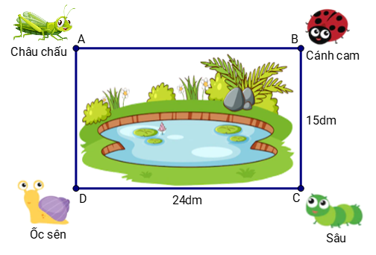  
Châu chấu sẽ đi qua nhà ốc sên rồi đến nhà sâu. Hỏi quãng đường châu chấu sẽ đi dài bao nhiêu đề-xi-mét?  
Trả lời: [[39]] d m .

Lời giải:

**Bước 1:**

**Lý thuyết:**  
Hình chữ nhật có 4 góc vuông, 2 cạnh dài có độ dài bằng nhau và 2 cạnh ngắn có độ dài bằng nhau.  
Độ dài cạnh dài gọi là chiều dài, độ dài cạnh ngắn gọi là chiều rộng.  
  
Vì A B C D là hình chữ nhật nên A D = B C = 15 d m . Do đó quãng đường từ nhà châu chấu đến nhà ốc sên dài 15 d m .  
Quãng đường châu chấu sẽ đi là:  
15 d m + 24 d m = 39 d m  
Vậy số thích hợp để điền vào ô trống là 39 .  
**Đáp án:**  
39

Câu **18**: [TH]

Bạn hãy chọn đáp án đúng.  
Một con đường thẳng nối từ địa điểm A đến địa điểm B . Do đoạn đường C D bị hỏng nên người ta phải làm một đường tránh C M N D có kích thước như hình vẽ dưới đây. Biết C D N M là hình chữ nhật.  
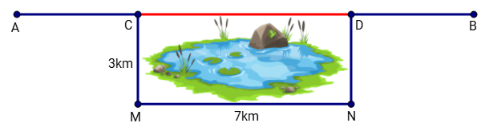  
Đi từ địa điểm A đến địa điểm B theo đường tránh dài hơn đi theo đường thẳng bao nhiêu ki-lô-mét?

A. 6km

B. 5km C. 3km D. 7km

Lời giải:

**Bước 1:**

**Lý thuyết:**  
Hình chữ nhật có 4 góc vuông, 2 cạnh dài có độ dài bằng nhau và 2 cạnh ngắn có độ dài bằng nhau.  
Độ dài cạnh dài gọi là chiều dài, độ dài cạnh ngắn gọi là chiều rộng.  
  
Vì C D N M là hình chữ nhật nên C D = M N = 7 k m , D N = C M = 3 k m . Do đó quãng đường D N dài 3 k m , quãng đường C D dài 7 k m .  
Độ dài đường tránh C M N D là:  
3 k m + 7 k m + 3 k m = 13 k m  
Đi từ địa điểm A đến địa điểm B theo đường tránh dài hơn đi theo đường thẳng số ki-lô-mét là:  
13 k m − 7 k m = 6 k m  
**Đáp án:**  
6 k m

Câu **19**: [TH]

Bạn hãy điền số thích hợp vào ô trống.  
Cho hình vẽ sau:  
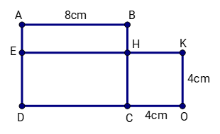  
Hình chữ nhật E K O D có chiều dài là [[12]] c m và chiều rộng là [[4]] c m .

Lời giải:

**Bước 1:**

**Lý thuyết:**  
Hình chữ nhật có 4 góc vuông, 2 cạnh dài có độ dài bằng nhau và 2 cạnh ngắn có độ dài bằng nhau.  
Độ dài cạnh dài gọi là chiều dài, độ dài cạnh ngắn gọi là chiều rộng.  
  
Quan sát hình vẽ ta thấy: A B C D , E K O D là các hình chữ nhật.  
Vì A B C D là hình chữ nhật nên C D = A B = 8 c m .  
Độ dài đoạn thẳng O D là: 8 c m + 4 c m = 12 c m  
Vậy hình chữ nhật E K O D có chiều dài là 12 c m và chiều rộng là 4 c m .  
**Đáp án:**  
12  
4

Câu **20**: [TH]

Bạn hãy điền số thích hợp vào ô trống.  
Cho hình vẽ sau:  
  
Tổng số hình vuông và hình chữ nhật trong hình vẽ trên là [[5]] hình.

Lời giải:

**Bước 1:**

**Lý thuyết:**  
Hình chữ nhật có 4 góc vuông, 2 cạnh dài có độ dài bằng nhau và 2 cạnh ngắn có độ dài bằng nhau.  
Độ dài cạnh dài gọi là chiều dài, độ dài cạnh ngắn gọi là chiều rộng.  
Hình vuông có 4 góc vuông và 4 cạnh có độ dài bằng nhau.  
  
Hình vẽ đã cho có 2 hình vuông được đánh số như sau:  
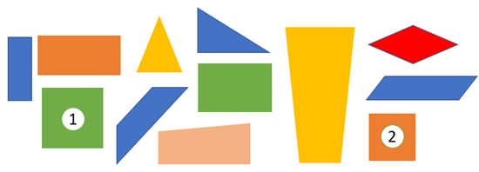  
Hình vẽ đã cho có 3 hình chữ nhật được đánh số như sau:  
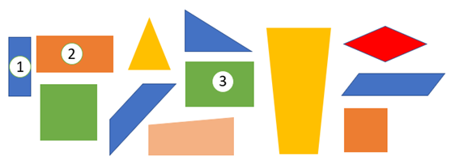  
Tổng số hình vuông và hình chữ nhật trong hình vẽ trên là: 2 + 3 = 5 (hình)  
**Đáp án:**  
5

Câu **21**: [TH]

Bạn hãy điền số thích hợp vào ô trống.  
Cho hình chữ nhật M N P Q :  
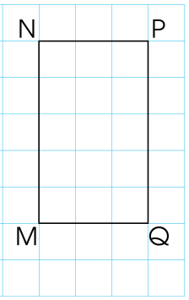  
Nếu mỗi ô vuông là hình vuông có độ dài cạnh bằng 1 c m thì chiều dài của hình chữ nhật trên là [[5]] c m .

Lời giải:

**Bước 1:**

**Lí thuyết:**Hình chữ nhật, hình vuông.  
  
Chiều dài của hình chữ nhật M N P Q là độ dài cạnh M N .  
Mà độ dài cạnh M N bằng 5 ô vuông nên chiều dài của hình chữ nhật là:  
5 × 1 c m = 5 c m .  
**Đáp án:**5 .

Câu **22**: [TH]

Bạn hãy điền số thích hợp vào ô trống.  
Cho hình chữ nhật A B C D :  
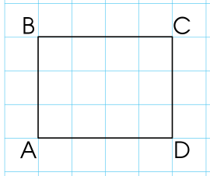  
Nếu mỗi ô vuông là hình vuông có độ dài cạnh bằng 1 c m thì chiều dài của hình chữ nhật trên là [[4]] c m .

Lời giải:

**Bước 1:**

**Lí thuyết:**Hình chữ nhật, hình vuông.  
  
Chiều dài của hình chữ nhật A B C D là độ dài cạnh B C .  
Mà độ dài cạnh B C bằng 4 ô vuông nên chiều dài của hình chữ nhật là:  
4 × 1 c m = 4 c m .  
**Đáp án:**4 .